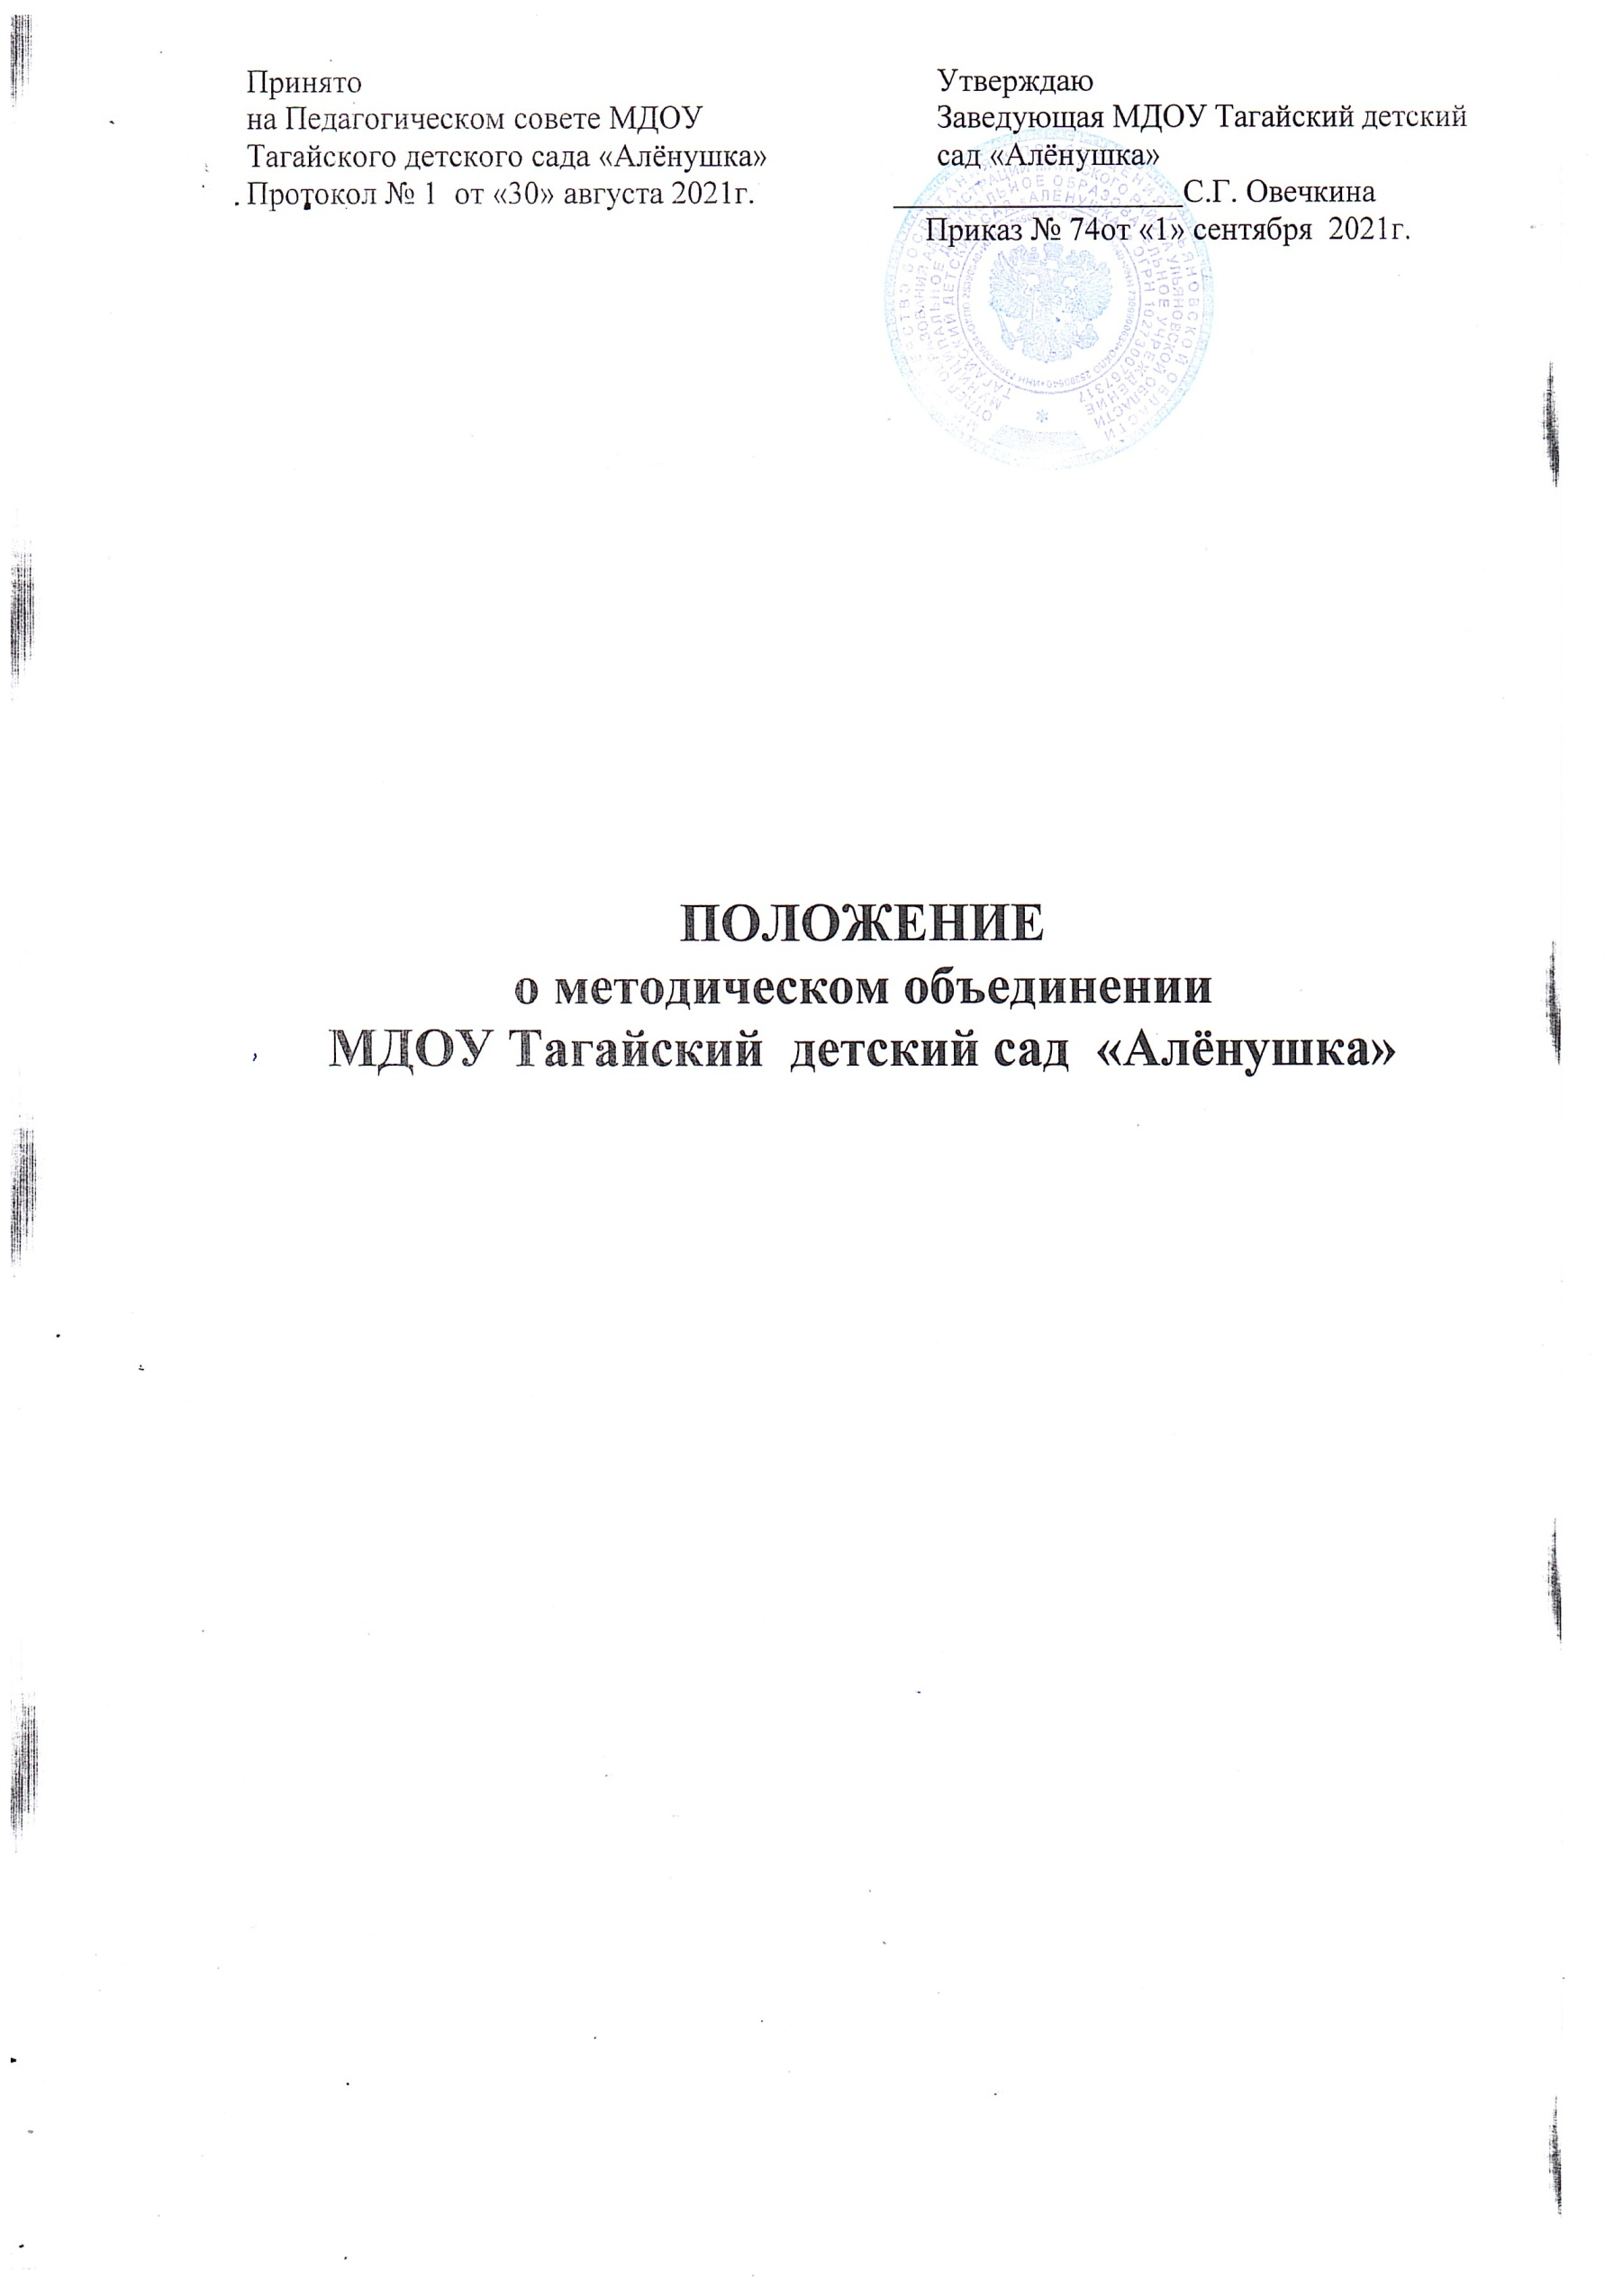  Принято  на Педагогическом совете МДОУ Тагайского детского сада «Алёнушка» Протокол № 1 от «30» августа 2021г. | Утверждаю  Заведующая МДОУ Тагайский детский сад «Алёнушка»  С.Г. Овечкина  Приказ № 74от «1» сентября 2021г.

ПОЛОЖЕНИЕ
о методическом объединении
МДОУ Тагайский детский сад «Алёнушка»

- Общие положения.
Настоящее Положение разработано для Муниципального дошкольного образовательного учреждения Тагайский детский сад «Алёнушка» (далее - ДОО) в соответствии с Законом РФ «Об образовании», Конституцией РФ, годовым планом работы, Уставом ДОО.
Методическое объединение (далее МО) - форма организации деятельности педагогических работников ДОО, направленная на совершенствование воспитательно-образовательного процесса, на развитие ДОО.
МО - одно из постоянно действующих звеньев структуры методической службы ДОО.
МО создается для воспитателей всех возрастных групп и направлений деятельности ДОО.
Решения и рекомендации МО могут обсуждаться на педагогических советах ДОО.
Срок действия положения не ограничен. Данное положение действует до принятия нового.

- Основные задачи методического объединения.
Основными задачами МО являются:
    - повышение уровня методической подготовки педагогов ДОО;
    - повышение качества организации и осуществления воспитательно- образовательной работы с детьми, методической работы с педагогами, взаимодействия с родителями воспитанников.

- Функции методического объединения.
МО выполняет следующие функции:
    - изучает, обобщает и распространяет передовой педагогический опыт, в т.ч. по приоритетному направлению развития ДОО;
    - организует повышение уровня профессиональной компетентности педагогов через семинары, консультации, взаимопосещения занятий, наставничество;
    - организует изучение и внедрение новых программ и педагогических технологий;
    - разрабатывает (в т.ч. через-проектную деятельность) и обсуждает методическое обеспечение всех нововведений;
    - организует проведение мероприятий с детьми и родителями;
    - оформляет и накапливает документацию, методические материалы.

- Права и ответственность методического объединения.
МО имеет право:
    - выдвигать предложения об улучшении воспитательно-образовательного процесса в ДОО;
    - ставить вопрос о поощрении своих членов за успехи в работе, активное участие в инновационной деятельности;
    - готовить свои предложения при проведении аттестации педагогов;
    - ставить вопрос о публикации материалов о лучшем опыте, накопленном в рамках МО.

МО ответственно за компетентность принимаемых решений и обеспечение их реализации.

- Состав и организация деятельности методического объединения.
В состав МО входят педагоги ДОО.
МО ежегодно избирает из своего состава председателя, секретаря, который ведет делопроизводство.
Кандидатура руководителя МО утверждается на педагогическом совете ДОО.
Организация работы МО осуществляется на основе плана, разработанного на учебный год. План согласовывается с заведующей ДОО и утверждается.
МО проводит совещания периодичностью не реже 1 раза в квартал.
Заседание МО считается правомочным при наличии не менее двух третьих его членов.

- Взаимосвязи Методического объединения воспитателей с органами самоуправления ДОО
МО воспитателей организует взаимодействие с органом самоуправления ДОО - Педагогическим советом.

- Ответственность Методического объединения воспитателей
МО воспитателей несет ответственность:
    - за выполнение, выполнение не в полном объеме или невыполнение закрепленных за ним задач и функций;
    - соответствие принимаемых решений законодательству РФ, нормативно - правовым актам.

- Делопроизводство Методического объединения воспитателей
  - Положение о методическом объединении.
  - Анализ работы за прошедший учебный год.
  - План работы МО на текущий учебный год.
  - Сведения о темах самообразования воспитателей МО.
  - График прохождения аттестации воспитателей МО на текущий год.
  - График повышения квалификации воспитателей МО на текущий год.
  - График проведения открытых просмотров непосредственно образовательной деятельности и мероприятий педагогами МО.
  - Сведения о профессиональных потребностях воспитателей МО.
  - Протоколы заседаний МО.
  - В конце учебного года документация МО принимается на хранение в кабинет заведующей (срок хранения 5 лет).
  - Контроль за деятельностью МО осуществляет заведующий ДОО.

